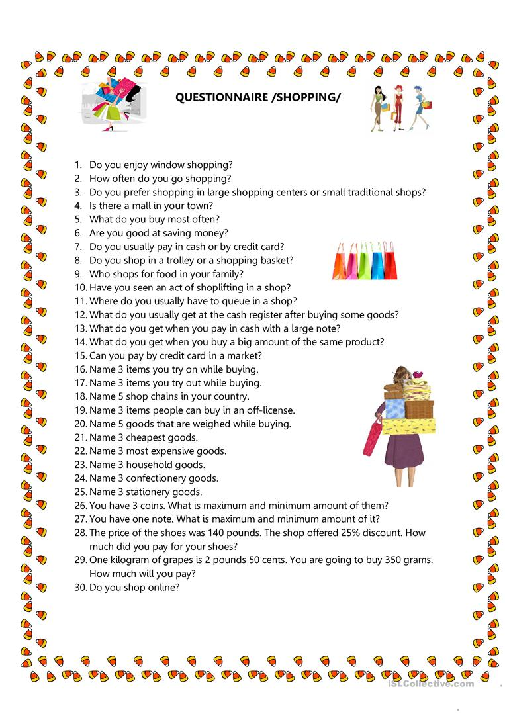
Poniżej znajduje się kwestionariusz dotyczący zakupów. Twoim zadaniem jest przetłumaczyć zawarte w nim pytania i dać odpowiedź po angielsku. W zeszycie zapisujesz więc polskie tłumaczenie i odpowiedzi po polsku. Jest to zadanie dla chętnych, ale zachęcam do zrobienia, bo można dostać ocenę. Zdjęcie jak zwykle wyślij do mnie.
Link do pliku gdyby tutaj się nie otworzyło poprawnie https://drive.google.com/open?id=1wANqol5Jsn2Jj4JAJyjj8V_zlVQTlyR4

